**Національний університет біоресурсів і природокористування України  
Факультет конструювання і дизайну  
Кафедра будівництва**



**Дисципліна: Технічна експлуатація та ремонт будівель і споруд**

**Лекція 3 на тему:**

Основні вимоги щодо утримання будівельних конструкцій та їх діагностика

**Викладач: д. т. н. Мар’єнков М.Г.**

**Київ 2023**

**ЗМІСТ**

1. **Дефекти конструкцій будівель, усунення причин їх виникнення**

**та ремонт..................................................................................................... 3**

* 1. **Дефекти кам`яних, бетонних, сталевих та дерев`яних**

**конструкцій ……………………………………………………………… 3**

# Дефекти збірних залізобетонних конструкцій будинків…….. 9

**2. Методика контролю міцності бетону за допомогою вібраційної**

**діагностики під час ліквідації наслідків бойових дій…………….. 15**

1. Дефекти конструкцій будівель, усунення причин їх виникнення та ремонт

**1.1. Дефекти кам`яних, бетонних, сталевих та дерев`яних конструкцій**

Забезпечення нормативних термінів експлуатації будівель і споруд потребує своєчасного виявлення дефектів та ремонту конструкцій. Вплив навантажень на стіни (постійних, тимчасових, вібраційних, сейсмічних, аварійних під час бойових дій та терористичних актів, вибухів побутового газу), осідання фундаментів, кліматичні фактори (перепад температур, сонячна радіація, опади, вітер) та інших впливів (радіація, ультразвук) призводить до виникнення дефектів, пошкоджень, або руйнувань окремих конструкцій. В результаті виникає необхідність ремонту й підсилення несучих та огороджувальних конструкцій будівель і споруд.

Фактори, що призводять до дефектів та пошкоджень стін, розподіляються на дві групи - силові і вплив навколишнього середовища.

Силові чинники: нерівномірне просідання будівель, збільшення

експлуатаційних навантажень, руйнування місць обпирання несучих конструкцій, збільшення прогинання перемичок над прорізами.

Вплив навколишнього середовища обумовлюється надмірним зволоженням і промерзанням стін; агресивним впливом пилу й газів, що виділяються під час роботи автотранспорту й підприємств; біологічним впливом різноманітних грибків.

Для забезпечення збереженості й довговічності стін будівель і споруд необхідно утримувати в справному стані покрівельне покриття дахів і всіх виступаючих частин фасадів, водостічні труби, карнизи, оздоблювальні шари зовнішніх стін, а всередині приміщень підтримувати сталий мікроклімат.

Головними дефектами стін із цегли й каменю є такі:

* відволожування й замокання (особливо в місцях установлення водостічних труб, умивальників, ванн і кухонних раковин);
* поява волосяних тріщин як у тілі стін, так і в місцях їхнього сполучення з балконними плитами, еркерами й безпосередньо під ними, особливо в найбільш навантажених частинах стін;
* розшарування рядів мурування, руйнування й вивітрювання стінного матеріалу;
* провисання й випадіння окремих цеглин із віконних і дверних перемичок;
* промерзання.

Головні причини появи вогкості й замокання стін такі:

* надмірне зволоження обгороджувальних конструкцій стін під час будівництва (застосування вологоємних і гігроскопічних матеріалів, порушення правил транспортування й зберігання матеріалів, перезволоження під час виконання «мокрих» процесів тощо);
* атмосферне зволоження як результат порушення режиму експлуатації (пошкодження покрівель і карнизних звисів водостічних труб, недостатній винос карниза в разі неорганізованого водостоку; зволоження стін «косим дощем»; пошкодження покриттів парапетів, карнизів, балконів).

# Кожний дефект у будівельних конструкціях є відхиленням від технічних вимог i може викликати порушення нормальної роботи споруди. Один дефект може викликати появу інших порушень. Правильно поставлена діагностика на ранній стадії дає можливість запобігти розвитку дефектів та обмежитися при цьому виконанням незначних робіт для їх усунення.

Дефекти в конструкціях будівель можна поділити на зовнішні (поверхневі) i внутрішні (глибинні), невидимі при візуальному огляді; на такі, що легко або важко усуваються; а також такі, які не розвиваються та розвиваються у часі від спільної дії навантаження й середовища.

У практиці будівництва зустрічаються рiзноманiтнi види дефектів. Так, у конструкціях із монолітного залізобетону часто можна зустріти прошарки сміття, ґрунту, льоду, снігу, особливо в місцях стикування стін і колон із фундаментами, в ростверках; пустоти, утворені в результатi зависання бетону при великому насиченні конструкції арматурою, а також під закладними деталями й гільзами для труб; грубі та пористі шви, що утворюються при перервах у бетонуванні і недостатньому очищенні та обробітку поверхні; наявність бетону, підданого заморожуванню в ранньому вiцi або не підданого необхідній тепловій обробці; розшарування i неоднорідну структуру бетону, викликану дією напірних вод на свiжовкладену бетонну масу або обезводнення її при пересушенні.

Зовнішні дефекти в основному належать до числа таких, що легко піддаються виправленню, в той же час глибинні (внутрішні) дефекти можуть викликати необхідність виконання спеціальних робіт для їх усунення.

Кожен дефект характеризується причинами, що його викликали, розмірами, обсягом пошкоджень та прогнозом його можливого розвитку. Розглянемо основні види дефектів.

Нерівності є найбільш поширеним видом браку лицевої поверхні бетонних конструкцій. До нерівностей належать невеликі напливи, потовщення, гострi грані, порушення горизонтальних та вертикальних площин, випирання щебеню і гравію за поверхню конструкції. Нерівності можуть з'являтися у результаті використання неструганої дерев'яної або нежорсткої металевої опалубки, використання рулонних матеріалів в опалубці. Цей дефект знижує якість внутрішнього й зовнішнього опорядження приміщень, призводить до швидкого забруднення та лущення поверхні, затримки і накопичення вологи, виникнення вад, вицвiлiв при побілці й фарбуванні стін та стель i потребує проведення раннього ремонту після введення об'єкта в експлуатацію.

Для усунення нерівностей потрібне затирання, штукатурення, шліфування й iншi додаткові роботи.

Каверни та чарунки на поверхні конструкцій виникають у результаті проникнення в бетон і розчин повітряних бульбашок, ум'ятин та виступів опалубки, нагромадження при вібруванні рідкої фази розчину, розшарування й усадки суміші при різких температурних перепадах у режимі теплового обробітку бетону, наявності зайвої води в бетонній суміші, укладки частково замерзлої чи затужавілої суміші. Чарунки можуть з'явитися при бетонуванні в металевій опалубці через відсутність відсмоктування вологи та недостатнє ущільнення суміші. Перераховані дефекти можуть сприяти зниженню міцності бетону і появі технологічних тріщин.

Оголення арматури викликається порушенням або відсутністю захисного шару бетону, що призводить до корозії металу. Наліт корозії, збільшуючись в об'ємi, розклинює бетон уздовж арматурних стрижнiв. В утворені тріщини проникає волога, яка пришвидшує процес корозії. На поверхні бетону з'являються іржаві плями, місцями зменшується перетин арматури, а інколи вона виявляється зовсім кородованою. В бетоні вздовж розміщення арматури скупчуються продукти корозії у вигляді затверділої порошкоподібної маси.

Причиною руйнування металу в бетоні може бути не тільки волога, але i дія блукаючих струмів, сольових добавок, що використовувались у бетоні при виготовленні конструкції, а також вплив агресивного середовища. Корозія арматури та закладних деталей у бетоні може проходити й за наявності захисного шару, але при недостатній його товщині або при змащенні арматури, а також при великій чарунчатостi бетону, про що наочно свідчить поява іржавих плям та патьоків на поверхні конструкцій.

Раковини в монолітних конструкціях є найбільш поширеним видом із числа відомих дефектів. Наявність раковин у бетоні вказує на низьку культуру виробництва. Ці дефекти розрізняються своїми розмірами, конфігурацією та глибиною поширення в тiлi бетону. Вони впливають на загальну монолітність i міцність конструкції й інколи бувають настільки значними, що ставлять під сумнів міцність всієї конструкції, тому виникає необхідність в її підсиленні. Раковини в залізобетонних підземних та надземних спорудах типу силосних й інших башт викликають протікання i затоплення споруд.

Раковини можуть бути поверхневими, глибинними та наскрізними; у вигляді окремих місцевих утворень або розкиданих по всій поверхні конструкції. Виникнення раковин викликане, як правило, технологічними i конструктивними недоліками: порушенням вимог при підборі складу бетону, розшаруванням суміші при транспортуванні, неправильною укладкою й ущільненням, насиченням конструкції та її вузлів гнучкою і жорсткою арматурою, малим захисним шаром, скупченням закладних деталей. Головною причиною появи раковин є недостатнє ущільнення бетонної суміші.

Пустоти на відміну від раковин являють собою ділянки, де утворюються порожнини й розриви невизначених розмірів при повній відсутності бетону. Пустоти найчастіше виникають у конструкціях, насичених арматурою, в місцях скупчення та перехрещення закладних деталей, у тонкостінних конструкціях, при бетонуванні колон із жорсткою арматурою, заповненні бетоном азбестоцементних труб, у результаті зависання бетону в конструкціях та їх вузлах. Такі дефекти зустрічаються в опорних частинах колон i балок, прогонів на ділянках різної довжини з повним оголенням арматури, в бункерах, ядрах жорсткості, в місцях сполучення монолітних залізобетонних стін із фундаментами.

Пустоти легко виявити після зняття опалубки при візуальному огляді та простукуванні бетону молотком. Дещо складніше виявити сховані пустоти в плавальних басейнах і ємностях для збереження рідин, особливо якщо вони оздоблені плиткою. Тут найчастіше звертаються до контрольного заповнення водою й за її фільтрацією знаходять місця протікання.

Сколи в бетоні виникають від механічних пошкоджень під час розопалублювання виробів, неправильного транспортування, складування i монтажу конструкцій. Рiзноманiтнi пошкодження в бетоні зустрічаються при кріпленні конструкцій технологічного обладнання та трубопроводів. Сколи захисного шару в бетоні з'являються в результаті корозії арматури, металевих закладних деталей, а також через нещільність бетону і попадання в нього вологи.

Характерні сколи бетону на різну глибину й довжину з'являються в залізобетонних балках у місцях обпирання на них плит, при їх повороті та відсутності металевих прокладок i розчину. Причиною сколiв може бути також відхилення від проектного армування, зміщення арматури й збільшення захисного шару в зоні обпирання конструкції. Відшарування бетону можна спостерігати в місцях зварювання арматурних стрижнів поблизу опор колон.

Своєрідний різновид розтріскування i сколу бетону спостерігається при пожежах. Від довготривалої дії високої температури та різкого охолодження водою при гасiннi пожежі від залізобетонної конструкції відокремлюються лещадки різної товщини, бетон ніби спучується й розпушується. Під час простукування такий бетон "бучить", що свідчить про порушення його структури. Відшарування бетону починається через 10...20 хвилин після початку пожежі, під час чого змінюється колір бетону, міцність зчеплення його з арматурою, а цементного каменю - з крупним заповнювачем, знижується i міцність самого бетону.

При замерзанні води, що попала в пустоти збірних та монолітних залізобетонних конструкцій (багатопустотні настили, отвори для анкерних болтів i т.п.), також можуть виникнути сколи й розриви в конструкціях.

Виколи та спучення в бетоні зустрічаються в плитах перекриття, фундаментних блоках й інших конструкціях. Виколи являють собою заглиблення різної величини, від мілких одиноких гнізд до достатньо великих конусоподібних виямків. Глибина виямків коливається від декількох мiлiметрiв до 5...10 см, а їх діаметр від 0,5...1 до 10...25 см. У деяких окремих плитах перекриття налічується до 200 виколiв.

Цей вид дефектів виникає в результаті своєрідної корозії одного з компонентів крупного заповнювача із деяких порід. У глибині утворених виямків можна помітити сліди частинок зруйнованого заповнювача, перетвореного в пилоподібну борошнисту масу. Конструкції, ослаблені великою кількістю таких дефектів, найчастіше потребують підсилення.

Тріщини (при недопустимій ширині їх розкриття) вказують на неблагополучний стан конструкцій. Вони з часом можуть розкриватися i стати причиною розвитку деформацій. Тому тріщини потребують установлення причини їх появи та наступної лiквiдацiї чи обмеження подальшого розкриття. В цегляних будівлях тріщини в стінах, перемичках, склепіннях й арках викликаються, головним чином, нерівномірним осіданням основ та фундаментів, різною деформативнiстю навантажених i ненавантажених стін. У залізобетонних конструкціях поява тріщин викликається недостатнім армуванням, відсутністю просторової жорсткості, температурно-усадочними явищами, порушенням технології виготовлення конструкцій, їх транспортування, зберігання та монтажу.

Тріщини в металевих конструкціях можуть бути викликані перевантаженням їх або порушенням технології виробництва при виготовленні виробів.

У дерев'яних конструкціях (при використанні деревини з підвищеною вологістю) під час експлуатації виникають поздовжні тріщини. Причиною появи цих тріщин є усушка деревини. Такі тріщини не впливають на несучу здатність конструкції, але є місцем збирання сміття, пилу й ін., що тягне за собою появу та розвиток грибків. Тому великі тріщини закладають сумішшю клею з тирсою або шматочками деревини на клеєві.

Деформація виникає в результаті дії ряду факторів або окремого яскраво вираженого порушення, якi не тільки змінюють зовнішній вигляд конструкції, але й можуть різко зменшити її міцність i несучу здатність. Характер розвитку деформацій установлюється на основі натурного обстеження, геодезичних зйомок, інструментальних вимірювань та спостережень.

Недопустимі за величиною деформації можуть бути викликані як статичними, так i ударними, вібраційними, динамічними навантаженнями, помилками в розрахунках, недоліками в конструюванні, низькою якістю матеріалів, порушенням технології виготовлення та монтажу. До деформацій конструкцій можуть призвести підкопи під фундаменти, зволоження основ, зсув шпунтових огорож.

Пошкодження, пов'язані зі втратою міцності і несучої здатності конструкцій, можуть супроводжуватися перекосами, зсувами, осіданням та зміщенням окремих конструкцій.

Не можна допускати, щоб ослаблені (конструкції з дефектами) переходили в аварійний або непридатний для нормальної експлуатації стан. Захист і посилення таких конструкцій повинні виконуватись до настання їх критичного стану.

# 1.2 Дефекти збірних залізобетонних конструкцій будинків

Досвід експлуатації збірних конструкцій, включая великопанельні будинки, показав, що пошкодження починаються в найбільш уразливих місцях конструкцій. Такими є місця сполучення різних матеріалів і конструкцій; вузли обпирання внутрішніх, зовнішніх стін і плит перекриття; місця введення комунікацій; стики відведення атмосферних вод, зовнішніх стінових панелей, виступаючі елементи балконів, козирків і парапетів.

Дефекти панельного будівництва можна представити у вигляді трьох блоків, що представляють собою: дефекти, що виникають на стадіях виготовлення конструктивних елементів, монтажу конструкцій і технічної експлуатації будівель.

Класифікація дефектів панельних будинків перших масових серій

Взаємозв'язок будівельних конструкцій та функціонування будівлі як складної будівельної системи призводять в ряді випадків до компенсації дефектів, але в більшості - до розвитку їх зони, залученню до процес старіння і руйнування прилеглих ділянок і будівлі в цілому. Аналіз дефектів конструкцій і аварій показує, що вони викликані дією як однієї, так і сукупністю комплексу причин. Помилки проектних рішень складають 4% дефектів; низька якість виготовлення деталей і конструкцій - 17,6%; низька якість монтажу - 41,6%; незадовільна експлуатація будівель - 8%; сукупність різних причин - 17,6%. За часом прояву недоліки розподіляються наступним чином: на період будівництва-48%, на закінчення будівництва (період здачі об'єкта) - 20%; на процес експлуатації - 22%, на період після капітального ремонту - 3%.

Заводське виготовлення збірних конструкцій великопанельного домобудівництва характеризується різними технологіями і обладнанням для виконання робіт, які в сукупності дають уявлення про якість конструкцій, їх довговічності та експлуатаційної надійності. У цьому плані істотне значення набувають процеси приготування бетонних та інших будівельних сумішей, технологія укладання і вібраційних режимів ущільнення, режими теплової обробки прискореного твердіння, якість форм і їх геометрична незмінність.

Приготування бетонної суміші є одним з важливих технологічних переділів, істотно впливають на однорідність матеріалу і в кінцевому підсумку на фізико-механічні характеристики. Дуже важливими є точність дозування складових, облік вологості, однорідність перемішування.

У період початку масового великопанельного будівництва були відсутні ефективні засоби управління технологічними властивостями бетонних сумішей. Основним прийомом поліпшення легкоукладальності було підвищення фактора В / Ц. Це призводило до зниження щільності матеріалу і, відповідно, морозостійкості. Надлишкова вода, не вступаючи в хімічні реакції з цементом, залишається в бетоні у вигляді пір або капілярів, випаровується, залишаючи повітряні пори. В результаті цього бетон послаблюється, і чим більше В / Ц, тим нижче міцність бетону.

При зниженні фактора В / Ц технологічні властивості бетону погіршуються. Жорсткий бетон для його ущільнення вимагає потужного впливу вібраційними або виброударной режимами. При цьому досить важко отримати високу однорідність і ступінь ущільнення. Відомо, що недоущільнений бетону на 1% призводить до втрати міцності на 5-8%.

Зниження однорідності бетону спостерігається при використанні як рухомих сумішей за рахунок часткового розшарування, так і жорстких сумішей в результаті недоуплотненія певних зон.

Найбільш яскраво ці ефекти проявилися при касетному виробництві внутрішніх стінових панелей, де ступінь неоднорідності досягала 20-40%. При виготовленні одношарових керамзитобетонних панелей зовнішніх стін розкид щільності по товщині панелей досягав 30% і більше.

За чинним нормам розрахунковий опір бетону оцінюється залежністю

де VH коефіцієнт варіації, що оцінює коливання міцності бетону (середнє значення по СНиП VH = 13,5%); R -Міцність бетону; К коефіцієнт безпеки по бетону.

коефіцієнт безпеки К враховує можливе ослаблення конструкції внаслідок ряду несприятливих технологічних факторів.

Якщо фактична середня міцність бетону буде відповідати проектної, а коефіцієнт варіації 13,5%, то нормативні опору матимуть забезпеченість 97,7%. На рис. 2.15показано вплив однорідності (коефіцієнта варіації) на середню міцність бетону. Зі зменшенням коефіцієнта варіації можна знизити вимоги до середньої міцності бетону, в той час як зі збільшенням цього показника потрібно збільшувати нормативний опір бетону в конструкції.

Оцінка однорідності бетону виготовляються конструкцій не мала достатнього оснащення контрольними засобами ультразвукової дефектоскопії, що призводило до зниження їх якості.

Дуже характерним прикладом служать будинку серії К-7, де внаслідок неоднорідності матеріалу плит перекриттів спостерігаються зони мінімальної міцності, що призводять до значних прогину і руйнування перекриттів.

Усадка бетону. Великий вплив на довговічність конструкцій, що стикаються з атмосферою, є усадка бетону, яка проявляється в освіті усадочних тріщин. Усадка бетону залежить від його складу і властивостей використовуваних для його приготування матеріалів. Збільшення усадочних явищ спостерігається при підвищенні вмісту цементу і води, використанні дрібнозернистих і пористих заповнювачів. Як правило, наявність усадочних тріщин є джерелом інтенсивних руйнувань поверхневого шару бетону при впливі атмосферних опадів і негативних температур. Інтенсивність процесів істотно зростає при наявності в атмосфері хімічно активних елементів.

Деструктивні процеси, що протікають в твердне бетоні, як правило, пов'язані з тепловологових умов його обробки. Максимальний вплив при цьому спостерігається в ранні терміни набору міцності бетоном.

Деформації бетону, що твердіє, як правило, викликають деструктивні процеси як при тепловій обробці в заводських умовах, так і при виробництві бетонних робіт в будівельних умовах. Вони проявляються в освіті мікротріщин, розширенні капілярів, зниження адгезії крупний заповнювач і зчеплення арматури з бетоном.

Розглядаючи перетин конструктивного елементу по висоті, маємо два види деформацій, які є наслідком градієнта температурно-вологісного впливу. При відкритих поверхнях і вологості повітря менше 50% спостерігається поява усадочних тріщин поверхневих шарів бетону, а при прогріванні бетону в термоактивній опалубці - поява усадочних деформацій в нижній зоні. Ці процеси особливо часто супроводжують технологію монолітного будівництва, коли створення ідентичних умов по товщині конструкції практично неможливо або утруднено.

На довговічність бетонів і, відповідно, залізобетонних конструкцій впливають такі властивості, як щільність, проникність і морозостійкість.

Корозія бетону. Фактором, що істотно впливає на довговічність бетонних і залізобетонних конструкцій, є корозія від агресивних середовищ.

Ступінь агресивності бетонних і залізобетонних конструкцій визначається для рідких середовищ наявністю і концентрацією агресивних реагентів, температурою, тиском або швидкістю руху рідини біля поверхні. Для газових середовищ - видом і концентрацією газів, розчинність їх у воді, вологістю і температурою середовища. Для твердих середовищ (солі, аерозолі, пилу) - дисперсностью, розчинність в воді, вологістю навколишнього середовища.

Залежно від глибини руйнування бетону при корозії мають місце слабо-, середньо-і сільноагрессівних середовища.

Досить зазначити, що інтенсивність руйнування при появі перших ознак корозії зростає по залежності, пропорційної квадрату часу. Тому своєчасне проведення попереджувальних ремонтів дозволяє призупинити або істотно знизити швидкість руйнування.

Забезпечити довговічність арматури в бетонах можливо підвищенням щільності самих бетонів, зменшенням їх проникності, шляхом введення пригнічують і ущільнюючих добавок.

Статистична оцінка стану залізобетонних конструкцій великопанельних будинків показує, що найбільшої інтенсивності руйнування схильні конструктивні елементи, які мають безпосередній контакт з атмосферними впливами: зовнішні стіни; балкони, парапетні плити, а також стикові з'єднання, схильні до періодичного замочуванню. В реальних умовах експлуатації будівель довговічність конструктивних елементів істотно нижче нормативних значень. Так, для багатьох конструкцій при терміні експлуатації 30 років утворилися дефекти, істотно знижують їх несучу здатність і експлуатаційну надійність.

Транспортування збірних конструкцій в ряді випадків викликає утворення дефектів у вигляді тріщин, сколів, забруднення зовнішніх поверхонь. Умовами транспортування передбачається розташування конструктивних елементів в положенні, близькому до проектного. Так, для балкових конструктивних елементів слід передбачати обпирання на дві опори. Для плит перекриттів, стінових панелей, панелей внутрішніх стін та інших площинних елементів - розміщення на пружні елементи по всій площині обпирання, а їх транспортування - в похилому положенні на спецзасоби (панелевозах, Плитовоз і т. П.).

На якість перевезень істотний вплив роблять стан доріг, швидкість транспортування, демпфирующие властивості автотранспортних засобів.

Розглядаючи систему «дорога транспортне засіб - перевозиться конструкція», то зрозуміло, що при зниженні якості доріг у вигляді вибоїн і інших перешкод істотно зростають коефіцієнт динамічності і, як наслідок, передача імпульсивних впливів на транспортується конструкцію. Момент передачі супроводжується ударними впливами, що призводять до виникнення додаткових напружень насамперед в зоні обпирання конструкції.

При збігу власних частот коливань системи і транспортується конструкції виникає явище резонансу, що сприяє в значній мірі збільшення динамічних навантажень. Це призводить до виникнення вогнищ місцевих деформацій і напружень, що перевищують розрахункові значення, і утворення тріщин, сколів та інших дефектів.

Як показали статистичні дослідження, 4-6% перевезених збірних залізобетонних конструкцій отримують ушкодження різного ступеня. Максимальна їх кількість виникає через погану якість приоб'єктних доріг.

Складування конструкцій. Відступ від технологічних вимог при складуванні збірних залізобетонних виробів призводить до виникнення напружень, що перевищують опір бетону, і утворення тріщин. Основними причинами є: слабка підготовка підстави, що дає просідання грунту різної інтенсивності; несиметричне розташування прокладок між складованих елементами; порушення розрахункової схеми обпирання, перевищення нормативної висоти штабелів і т. п.

Тривале зберігання конструктивних елементів на приоб'єктному складі призводить до корозії закладних деталей і випусків арматури.

Одними з важливих причин часткової втрати експлуатаційних властивостей конструкцій є замочування атмосферними опадами і почергове вплив негативних температур. Це призводить до первісного утворення центрів руйнування у вигляді мікротріщин, які згодом поширюються на значні площі конструкцій.

Інтенсивне замочування конструкцій стінового огородження сприяє зниженню як теплотехнічних, так і фізико-механічних характеристик панелей стін.

Агресивна дія середовища є причиною зниження несучої здатності залізобетонних конструкцій і їх руйнування, коли відновні роботи або неможливі, або вимагають великих матеріальних витрат. Зниження експлуатаційного терміну служби відзначається при зволоженні і знакозмінному температурному впливі, а для заглиблених конструкцій фундаментів - впливі агресивних середовищ при відсутності достатньої гідроізоляції.

Дефекти на стадії монтажу конструкцій. Дефекти, пов'язані з монтажем елементів будівель, є найбільш частими і значимими. При використанні переважно вільного методу монтажу відбувається поверхове накопичення похибок, які в сукупності істотно знижують експлуатаційні характеристики і надійність будівель.

Основними причинами похибок є: відхилення геометричних розмірів конструкцій від проектних значень; відхилення в розбивці осей внутрішніх і зовнішніх стін; коливання відміток монтажного горизонту, непостійна товщина швів; невертикальною установки конструктивних елементів. Сукупність зазначених причин призводить до накопичення похибок, значення яких можуть чинити певний вплив на стійкість будівлі і його експлуатаційні характеристики.

Аналіз використовуваних конструкцій стиків показав, що максимальні похибки відхилень спостерігаються в стиках зі зварюванням закладних деталей. При цьому особливий вплив надає процес стиковки панелей перекриттів. Виконання зварних з'єднань призводить до виникнення деформацій, які суттєво впливають на геометричне положення всіх конструктивних елементів, що входять в стик.

Статистичні дані обстеження панельних п'ятиповерхових будинків перших масових серій свідчать про те, що максимальний відсоток дефектів відноситься до зовнішніх стін, балконів, козирків і парапетним плитам (70%), внутрішніх стін (60%), фасадним поверхням і стиках ( 30%). У меншій мірі (4 10%) схильні до дефектів інші конструктивні елементи.

Як правило, велика ступінь ушкоджень належать до верхніх поверхах, що пояснюється збільшенням сумарної похибки при монтажі конструкцій і більш інтенсивними навантаженнями атмосферного впливу. Основними причинами появи і розвитку дефектів є: температурні деформації панелей; швидке старіння і втрата еластичності герметиків; перевищення допусків при виготовленні конструкцій та монтажі; нерівномірні осідання будинку; зволоження матеріалу заповнення стиків і втрата його властивостей внаслідок замерзання і відтавання.

Низька довговічність і наявність дефектів виступаючих залізобетонних конструкцій, козирків, балконних і парапетних плит є наслідками порушення ухилу, неорганізованого відводу атмосферних опадів, відсутності герметика між панеллю стіни і верхньою поверхнею балконної плити і т. і.

**2.** **Методика контролю міцності бетону за допомогою вібраційної діагностики під час ліквідації наслідків бойових дій**

Об`єкт вібраційної діагностики під час ліквідації наслідків бойових дій: житловий багатоповерховий будинок по проспекту В. Лобановського, 6-А у м. Києві.

Методика контролю міцності бетону пошкоджених вибуховими хвилями несучих конструкцій за допомогою вібраційної діагностики включає 2 етапи:

1. За результатами вібраційної діагностиці залізобетонних пілонів та діафрагм жорсткості 26 поверхового житлового будинку по пр. В. Лобановського, 6-А у м. Києві (рис. 1 та 2) визначено сигнали та спектри (рис. 3 та 4) прискорень і значення швидкості розповсюдження хвиль у пілонах та діафрагмах жорсткості.

2. З використанням тарировочних залежностей «Швидкість хвиль – Міцність бетону на стиск» виконано перехід до середньої міцності бетону у пошкоджених залізобетонних конструкціях (як окремого поверху, так і декількох поверхів). Отримані фактичні класи бетону використовувалися при перевірочних розрахунках несучої здатності конструкцій будинку та обгрунтування необхідності підсилення пошкоджених ударною повітряною хвилею несучих конструкцій.

Отримані частоти першого та другого переважаючих піків f1 = 95 Гц і f2 = 890 Гц (рис. 4) відповідають, відповідно, середньої швидкості розповсюдження хвиль вздовж пілона 3420 м/с з 21 по 26 поверх та 3204 м/с на 21 поверсі –відповідає міцності на стиск бетону 17-20 МПа, що значно нижче проектної міцності бетону класу С25/30.

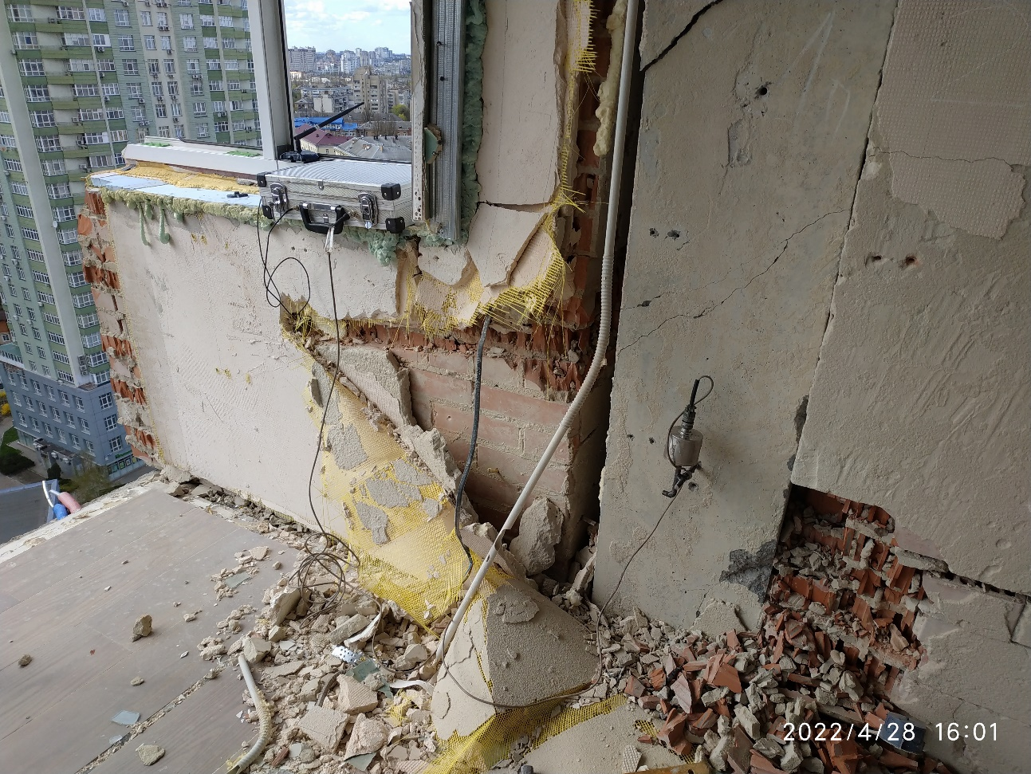

Рисунок 2.1 – Загальний вигляд вимірювальної апаратури та пілона з закріпленим акселерометром під час проведення вібраційної діагностиці пошкодженого пілона (вісь Ж) в квітні 2022 р.

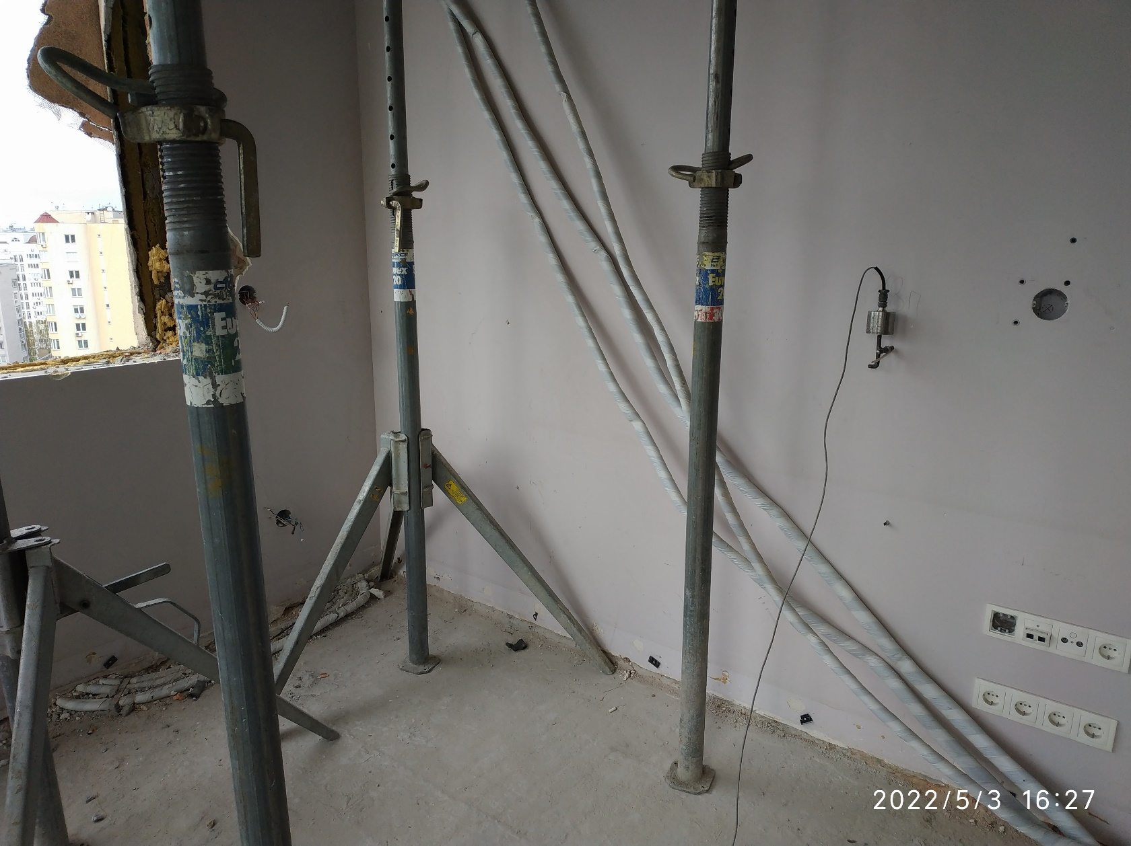

Рисунок 2.2 – Вібродіагностика монолітної діафрагми будинку за віссю 5/И



Рисунок 2.3 – Зареєстрований сигнал віброприскорень при імпульсному впливі на пілон в осях 3/И на 21 поверсі



Рисунок 2.4 – Вузькосмуговий спектр віброприскорень при імпульсному впливі на пілон в осях 3/И на 21 поверсі